Sud-Ouest du 10 février 2018

Les abeilles ont besoin de l’aide des habitants

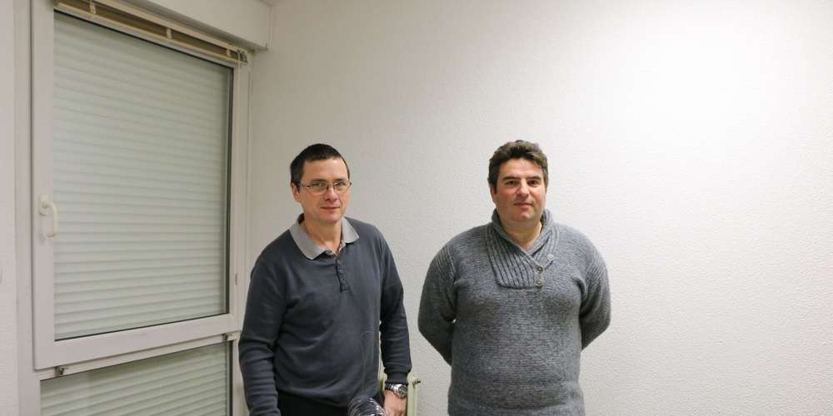
Michel Bonamy et Julien Boutin présentent les pièges qui seront fabriqués lors de leur atelier. PHOTO I. G.

L’association l’Abeille cubzaguaise lance un appel à la population pour détecter les nids de frelons asiatiques.

Créée en juin, l’association l’Abeille cubzaguaise avait bénéficié d’un appel au financement participatif pour l’achat de ses ruches installées au château Robillard. Aujourd’hui, elle lance un appel aux habitants de la commune. Il s’agit d’engager une lutte plus concrète contre un prédateur qui ravage les ruches : le frelon asiatique.

« On sait que les femelles s’enterrent l’hiver, les nids sont abandonnés, mais à son réveil la reine va choisir de revenir dans le même secteur que le nid précédent, explique Julien Boutin, président de l’association. Aussi, nous demandons à la population de nous signaler les nids en prenant une photo et en nous l’envoyant par courriel. De cette façon, nous pourrons piéger les alentours et faire un état des lieux. »

Travail de repérage

Et de préciser : « C’est maintenant qu’il faut le faire car les fondatrices vont ressortir d’ici fin mars, or une femelle piégée c’est un nid en moins. Les départements comme le Morbihan où il y a eu une mobilisation, ont vu le nombre de nid baisser, on compte donc sur la population pour nous aider, si la pose de pièges a lieu au printemps on peut en débarrasser la commune ».

Les membres de l’association ont déjà commencé ce travail de repérage et entre les nids qui ont été identifiés et ceux dont il faut confirmer l’emplacement exact, il y en aurait une douzaine sur la commune.

Projets pédagogiques

À l’image de l’infatigable butineuse qu’est l’abeille, les membres de l’association multiplient les projets pédagogiques afin de mieux faire connaître les problématiques liées à la pérennité de cet insecte. C’est dans cette optique que l’association propose un atelier fabrication de pièges à frelons le 17 février prochain de 14 heures à 16 heures à château Robillard. L’atelier sera précédé d’une présentation complète du frelon asiatique.

Que les amis des insectes se rassurent, les pièges fabriqués sont conçus de telle sorte que les plus petits insectes puissent s’en échapper. Deux modèles différents de pièges seront fabriqués, notamment à partir de bouteilles en plastique. Les participants repartiront avec leurs pièges.

L’atelier est ouvert à tous sauf aux jeunes enfants, en raison des outils qui seront utilisés. Et d’autres projets sont prévus : un travail sur les graines mellifères, une intervention dans le cadre des activités périscolaires avec l’école Rosette-Chappel. Le 22 mars prochain et fin mars les petits écoliers viendront à la découverte des ruches installées dans le parc du château Robillard, d’autres interventions se dérouleront en milieu scolaire autour du métier d’apiculteur notamment.

Tarif atelier : 4 euros/famille ; inscription sur la page facebook de l’association ou par courriel à abeillecubzaguaise@gmail.com ; Pour aider l’association, envoyer vos photos de nids avec la localisation à abeillecubzaguaise@gmail.com

